安徽正阳机械科技有限公司农业机械生产加工项目竣工环境保护验收监测报告

建设单位: | 安徽正阳机械科技有限公司
编制单位: | 安徽省远明检测技术有限公司

2018年01月

建设单位：安徽正阳机械科技有限公司
法人代表： 张为法

编 制 单 位：安徽省远明检测技术有限公司
法 人 代 表：袁道桥
项目负责 人：

建设单位：安徽正阳机械科技有限公司 | 编制单位：安徽省远明检测技术有限公司
电话: 17705640660 | 电话: 551-65797126
传真: / | 传真: 0551-65797127
邮编: | 邮编: 230001
地址: 六安集中示范园区 | 地址: 合肥市高新区创新大道2800号创新产业园二期F6楼5层

承包单位资质：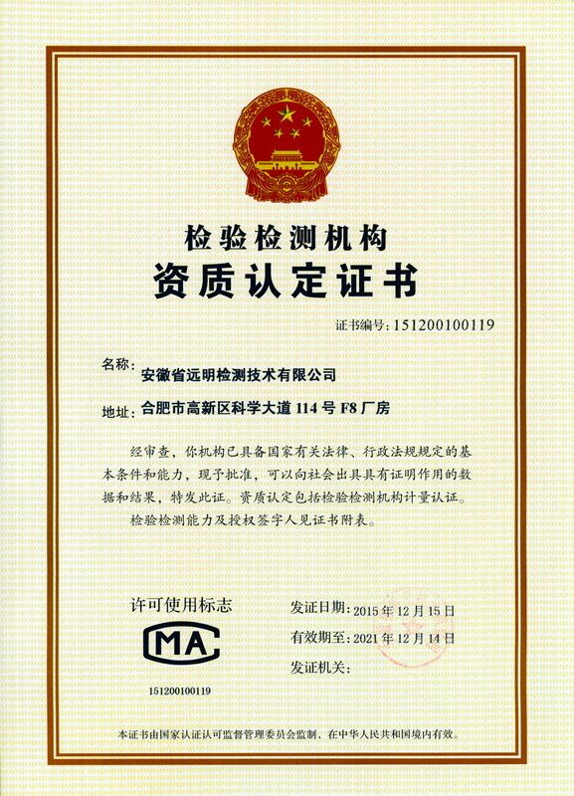

营业执照
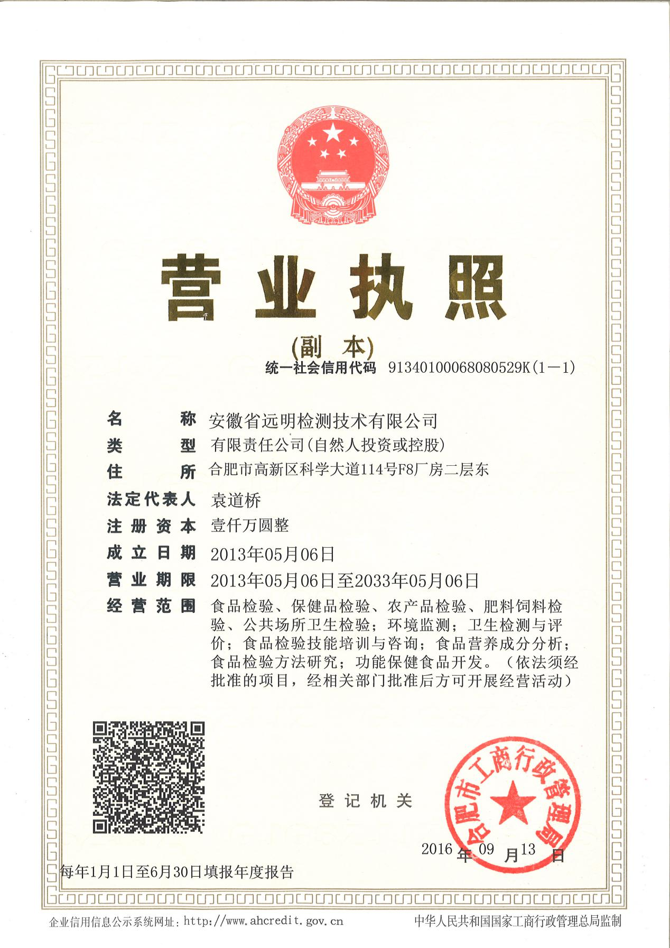

一、前言
安徽正阳机械科技有限公司农业机械生产加工项目所在地为六安集中示范园区，项目用地为租赁安徽六安宏拓机电有限公司2栋厂房；项目区北侧创业路为六安市鑫源电机铸造有限公司；东侧为六安锦兴合成革有限公司；南侧隔桑河路为安徽省天然气开发股份有限公司的燃气输送站；西侧为待见空地。项目区所处工业区，周围无居民区。目前项目已建设完成，可达到年产1000台粮食烘干机及配套装置能力。
项目于2017年6月21日取得六安示范园经贸局（刘集经发[2017]31号）批准备案，2017年5月21日，建设单位合保电气（芜湖）有限公司芜湖开发区分公司委托安徽禹水华阳环境工程技术有限公司对该项目进行环境影响评价，编制了《安徽正阳机械科技有限公司农业机械生产加工项目环境影响报告表》；六安市金安区环境保护局于2017年6月22日以金环管[2017]52 号文对该项目环评报告表给予批复。
根据建设项目“三同时”制度规定，为考核建设项目环境保护“三同时”执行情况以及各项污染防治设施实际运行情况和效果，依据《国务院关于修改<建设项目环境保护管理条例>的决定》（国务院令第682号）和环保部《关于发布<建设项目竣工环境保护验收暂行办法>的公告》（国家规环评﹝2017﹞4号）的规定以及芜湖市环境保护局对该项目报告表批复等文件的要求，2017年12月01日安徽正阳机械科技有限公司委托我公司对安徽正阳机械科技有限公司农业机械生产加工项目进行竣工环境保护验收监测，我公司于2017年12月10日组织有关技术人员对该建设项目工程环保设施及污染物排放情况进行了现场勘察，并认真分析了建设项目主体工程和环保设施及措施的有关资料。在收集委托方有关资料和现场勘察的基础上，编制了本项目竣工环境保护验收监测方案。根据方案，我公司于于2017年12月21日至10月22日连续两天组织技术人员对该项目的废气、噪声和固废等污染源现状、周边环境质量状况和各类环境保护治理设施的处理能力进行了现场采样监测和调查，依据监测数据并参考有关资料，编制了本项目竣工环境保护验收监测报告，以此作为该项目竣工环保验收和环境管理的依据。
二、验收依据

2.1法律、法规、规章、规范
- 《中华人民共和国环境保护法》（2015年）；
- 《中华人民共和国环境影响评价法》（2016 年）；
- 《中华人民共和国水污染防治法》（2018年）；
- 《中华人民共和国大气污染防治法》（2016年）；
- 《中华人民共和国噪声环境污染防治法》（1996）；
- 《中华人民共和国固体废物污染防治法》（2016年11月7日修订并实施）；
- 《建设项目竣工环境保护验收管理办法》（国家环境保护总局〔2001〕第13号令）；
- 《建设项目环境保护管理条例》，中华人民共和国国务院令第682号，2017年10月1日起施行；
- 《建设项目竣工环境保护验收暂行办法》国环规环评[2017]4号；
- 《建设项目竣工环境保护验收技术指南 污染影响类 （征求意见稿）》环办环评函【2017】1529号。

2.2相关设计、施工文件
1、《安徽正阳机械科技有限公司农业机械生产加工项目备案表》（六集经发[2017]31号，六安市承接产业转移集中示范园区管理委员会）；
2、《安徽正阳机械科技有限公司农业机械生产加工项目环境影响报告表》（2017年6月，安徽禹水华阳环境工程技术有限公司）；
3、《关于安徽正阳机械科技有限公司农业机械生产加工项目环境影响报告表的批复》（金环管[2017]52 ）；六安市金安区环境保护局
4、安徽正阳机械科技有限公司农业机械生产加工项目竣工环保验收监测方案；
5、安徽正阳机械科技有限公司提供的图纸等其他相关资料。

三、工程建设情况

3.1地理位置及平面布置
安徽正阳机械科技有限公司农业机械生产加工项目所在地为六安集中示范园区，项目用地为租赁安徽六安宏拓机电有限公司2栋厂房；项目区北侧创业路为六安市鑫源电机铸造有限公司；东侧为六安锦兴合成革有限公司；南侧隔桑河路为安徽省天然气开发股份有限公司的燃气输送站；西侧为待见空地。项目区所处工业区，周围无居民区。项目地理位置图及平面布置图见附件1和附件2

3.2建设内容
3.2.1 工程基本情况
（1）项目名称：安徽正阳机械科技有限公司农业机械生产加工项目
（2）建设单位：安徽正阳机械科技有限公司；
（3）建设性质：新建；
（4）建设规模：年产1000台粮食烘干机及配套装置；
（5）建设地点：六安集中示范园区桑河路1号；
（6）投资总额：1000万元，其中环保投资11.2万元，占总投资的2.24%；
（7）项目行业类别：【C3924】电力电子元器件制造。
3.2.2 项目组成
项目位于六安集中示范园区桑河路1号，项目及周边均为工业用地。项目用地为租用安徽六安宏拓机电有限公司2栋厂房，厂房总建筑面积8000m²以及1栋综合楼，面积为488.25m²，其中1#厂房内分为机械加工区、焊接区、卷板区、半成品储存区、原料区；2#车间主要分为组装区、机械加工区、焊接区、库房区和展示区。项目总投资500万，环保投资11.2万。项目已达到年产1000台粮食烘干机及配套装置能力。
表3-1 项目组成内容及建设情况一览表
项目 | 环评设计工程内容及规模 |  |  | 实际工程内容及规模
主体  工程 | 1#厂房 | 1#厂房西北部为机械加工区，北部为原料存储区，西南部为卷板区，东北部为办公间，东部为焊接区和打磨区，南部为焊接区和打磨区，中部为半成品存放区 | 钢构厂房，1#厂房建筑面积为4000平方米，1F，高8.5米 | 与环评一致
主体  工程 | 2#厂房 | 2#厂房北部为机械加工区和焊接区，中部部为组装区，南部为展示区和仓库 | 钢构厂房，2#厂房建筑面积为4000平方米，1F，高8.5米 | 与环评一致
配套  工程 | 办公区 | 办公区位于厂区南部综合楼2楼 | 砖混结构，建筑面积约为450平方米，3F | 与环评一致
配套  工程 | 生活区 | 主要为宿舍（约13人在厂区住宿）位于综合楼3楼，食堂位于综合楼1楼 | 砖混结构，建筑面积约为450平方米，3F | 与环评一致
配套  工程 | 运输系统 | 委托社会车辆运输 |  | 与环评一致
配套  工程 | 门卫室 | 1F ，面积约20平方米，位于厂区大门西侧 |  | 与环评一致
公用  工程 | 供水 | 水源由三十铺镇自来水厂供给 | 1890t | 与环评一致
公用  工程 | 排水 | 项目排水实行雨污分流制；雨水排入市政雨水管网；东部新城污水处理厂接管前期项目区产生的生活污水经隔油池、化粪池预处理后，委托清粪车定期清运；待东部新城污水处理厂接管后，项目废水经化粪池、隔油池预处理后达东部新城污水处理厂接管标准进东部新城污水处理厂处理，处理达标后排入淠河 | 1512t | 与环评一致
公用  工程 | 供电 | 电源来自市政电网供电，租赁厂区有配电房，供项目区生产、生活用电 | 8.3万kwh | 与环评一致
公用  工程 | 供热、制冷 | 分体式空调独立供热制冷 | — | 与环评一致
环保  工程 | 废气治理 | 项目区少量下料粉尘和焊接废气产生，加强厂区通风，优化厂区生产工作环境 |  | 焊接在固定场所焊接，产生的废气由集气罩收集后外排
环保  工程 | 废水治理 | 项目排水实行雨污分流制；雨水排入市政雨水管网；东部新城污水处理厂接管前期项目区产生的生活污水经隔油池、化粪池预处理后，委托清粪车定期清运；待东部新城污水处理厂接管后，项目废水经化粪池、隔油池预处理后达东部新城污水处理厂接管标准进东部新城污水处理厂处理，处理达标后排入淠河 |  | 与环评一致
环保  工程 | 噪声治理 | 优选低噪声设备，厂房隔声，距离衰减，优化布局；对高噪声设备安装减震基座 |  | 与环评一致
环保  工程 | 固废治理 | 项目区内布设移动式垃圾桶，办公生活垃圾经袋装分类收集后交市政环卫部门处理，做到日清日运；废弃的边角料由专门的回收单位回收 |  | 与环评一致
环保  工程 | 绿化 | 300平方米，分布厂区四周 |  | 与环评一致

3.2.3 产品方案
表3-2 项目产品方案
名称 | 单位 | 数量 | 型号
粮食烘干机 | 台 | 700 | 5HM-15
粮食烘干机 | 台 | 300 | 5HM-30

3.2.4 劳动定员
共有35人，一班制，工作时间8h，年工作日300天。

3.3主要原辅料
3.3.1原辅料清单
建设项目环评设计与验收实际原辅材料及能源消耗情况对照表见下表。
表3-3 建设项目环评设计原辅材料一览表
序号 | 名称 | 规格 | 环评设计年消耗量 | 环评设计年消耗重量 | 实际年消耗量
1 | 冷轧板 | 1.0*2500*1500 | 10800张 | 360.45t | 与环评一致
1 | 冷轧板 | 1.5*2500*1500 | 9300张 | 465.58t | 与环评一致
1 | 冷轧板 | 2.0*2500*1500 | 12700张 | 847.73t | 与环评一致
2 | 不锈钢 | 1.2*2145*1220 | 2100张 | 58.69t | 与环评一致
2 | 不锈钢 | 1.5*2145*1220 | 1950张 | 68.12t | 与环评一致
2 | 不锈钢 | 2.0*2145*1220 | 1500张 | 69.87t | 与环评一致
3 | 管材 | / | / | 320t | 与环评一致
4 | 焊丝 | / | / | 6t | 与环评一致
5 | 焊条 | / | / | 4t | 与环评一致
6 | 其他配件 | / | 若干外购 | / | 与环评一致
7 | 机油 | / | / | 0.2t | 与环评一致

3.4水源及水平衡
安徽正阳机械科技有限公司农业机械生产加工项目用水主要为员工生活废水，无工艺废水产生。根据调查，项目用水市政供水管网，企业提供用水量如下：
生活废水：项目生活用水量为315t/a（1.05t/d），生活污水产生量约为252t/a（0.84t/d）。
项目全厂水平衡图见下图。

生活用水
化粪池
定期清运
损耗0.21
1.05
0.84
图3-1本项目水平衡图（单位为t/d）

3.5生产工艺
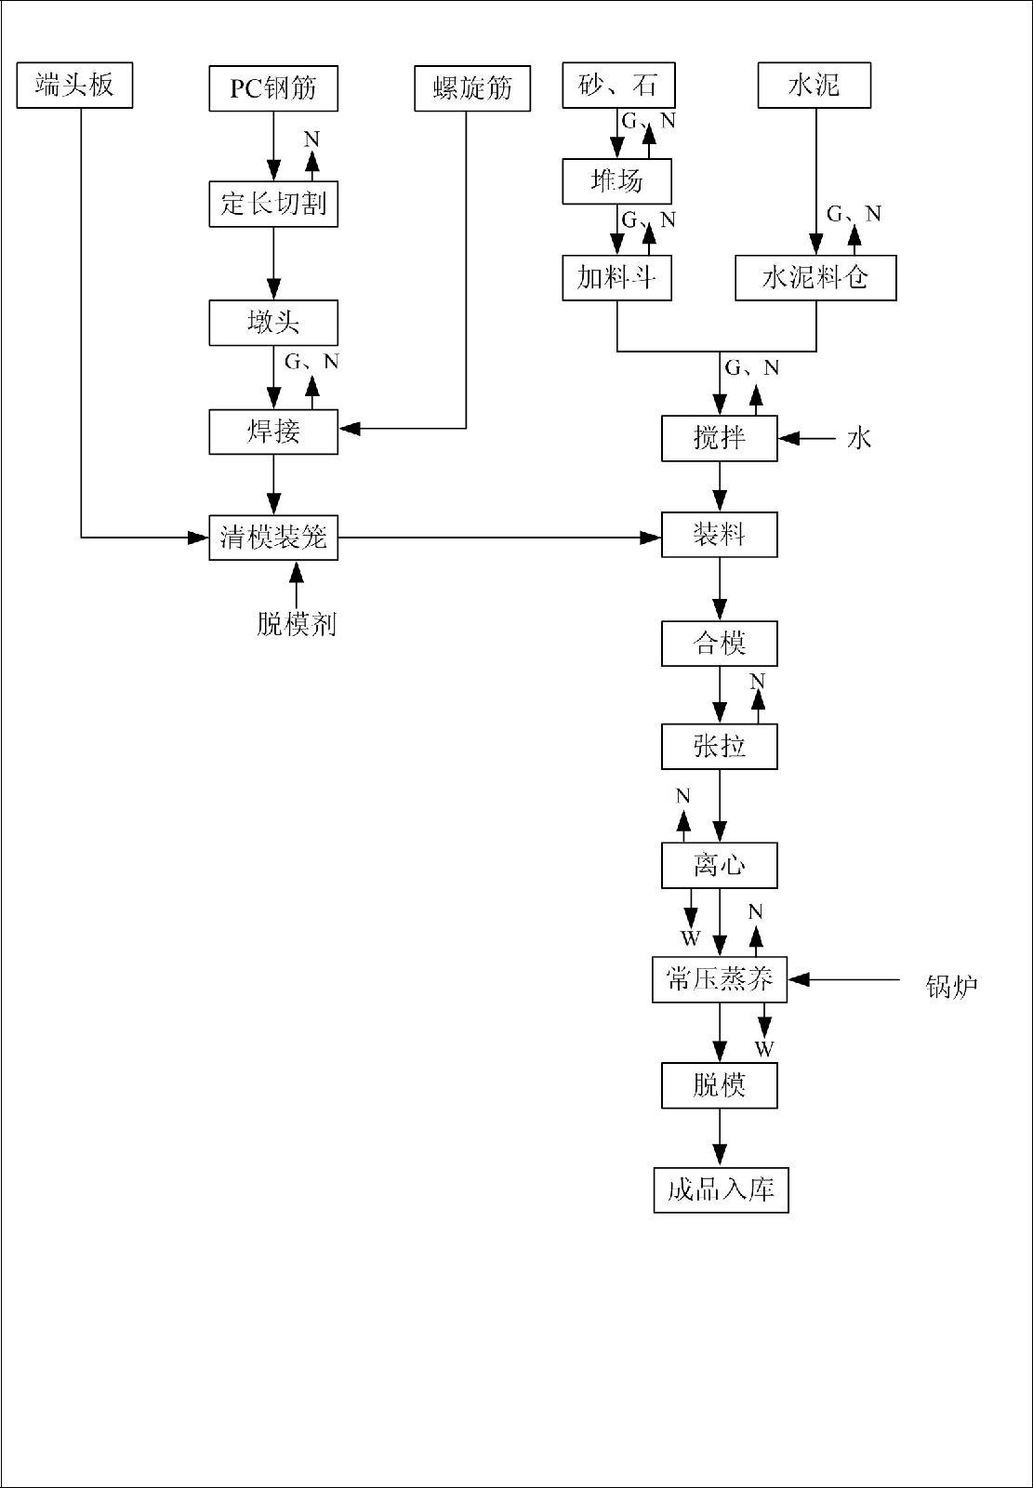
本项目主要粮食烘干机等。建设项目主要设备、设施清单对照表见表3-1，运营期生产工艺流程图见图3-4：

3.5.1主要生产设备、公用及储运设备对照表
表3-4 建设项目主要设备、设施清单对照表
序号 | 设备名称 | 规格型号 | 环评数量（台/套） | 实际数量（台/套）
1 | 激光切割机 | CP-6015B | 2 | 2
1 | 激光切割机 | DNE-1540 | 1 | 1
2 | 冲床 | 63T/2500 | 2 | 2
3 | 折弯机 | 100T/4000 | 1 | 1
3 | 折弯机 | WC67Y | 1 | 1
3 | 折弯机 | / | 4 | 4
4 | 摇臂钻床 | / | 1 | 1
5 | 剪板机 | QC12Y-4 | 2 | 2
6 | CO₂气体保护焊 | NB-350T/NB280/NBC3006F | 15 | 15
7 | 角磨机（手提式） | / | 15 | 15
8 | 气动式点焊机 | DN-57 | 6 | 6
9 | 电容储能螺柱焊机 | / | 2 | 2
10 | 空压机 | W-0.9/8 | 1 | 1

3.5.2生产工艺流程与产污排污环节示意图
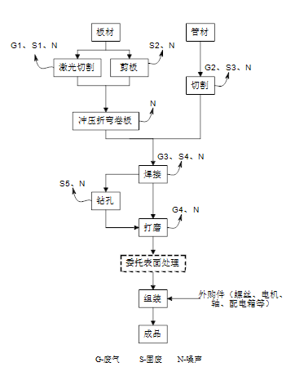
图3-2生产工艺及产污节点图
生产工艺流程简述：
- 激光切割和剪板：根据设计图纸的要求，操控电脑程序，进行相关的激光切割，激光切割过程中会产生一些废弃的边角料（S1），同时会产生少许烟尘（G1），设备运营会产生噪声（N）。剪板机对板材进行物理剪切，此过程或产生废弃边角料（S2），同时剪板机运营过程中会产生噪声（N）。
- 切割：对于部分钢材进行切割，通过金属锯床和普通电锯进行切割，此过程会产生一些切割粉尘（G2），同时会产生废弃的边角料（S3），设备运营时会产生相应的噪声（N）。
- 冲压折弯卷板：对部分需要冲床加工的钢材，用冲床冲压，此过程中会产生噪声（N）。对部分钢材需要折弯处理，根据设计图纸，折弯机进行折弯，此过程中会产生设备运行噪声（N）对于热风炉的板材需要卷板，卷成桶装，此过程中会产生设备运营的噪声（Ｎ）。
- 焊接钻孔：对于已经按图纸加工好的钢材，需要进行焊接组装，同时预留相应的空，此过程产生焊接的烟尘（G3），同时产生焊接的废焊条（S4）和钻孔的铁屑（S5），设备运行会产生噪声（N）。
- 打磨：对焊接好的产品进行表面打磨，此过程中产生少量粉尘（G4）和噪声（N）。
（6）组装：将工件和外购的其它配件，螺丝，电机等，进行组装得到成品。此工序主要产生组装噪声。
3.6项目变动情况
本项目实际建设内容与环评设计建设内容一致，无变动。

四、环境保护设施

4.1污染物治理/处置设施
4.1.1废水
本项目用水为职工办公生活用水，排水主要为职工生活用水。
本项目职工共35人，不住宿，按每人每天用水量30L计，则生活用水量约为1.05t/d，年用水量约为315t/a，排污系数按0.8计算，则生活污水排放量约为0.84t/d，年排放量为252t/a。废水产生及排放情况如下表所示。
表4-1 废水产生及排放情况表
类别 | 来源 | 污染物种类 | 排放规律 | 排放量 | 排放去向
生活废水 | 员工生活用水 | pH、COD_{Cr}、BOD₅、悬浮物、氨氮 | 间断 | 252t/a | 经化粪池收集后定期清理

4.1.2废气
（1）激光切割烟尘
本项目的厂区西北侧设置激光切割机下料，激光切割过程中会产生少量的烟尘，烟尘量产生量极少，通过风机排出厂外。
（2）切割粉尘
切割机和剪板机对原料进行切割，本项目原料多为金属，金属粉尘的重量较大，大部分能较快的落在厂区地面，无组织形式粉尘量较少，项目已做好加强切割区的通风，优化厂区工作环境，及时清理厂区地面粉尘。
（3）焊接烟尘
本项目在1#厂房的南侧和东侧设置焊接区，焊接采用两种焊接方法，分别为二氧化碳焊，气动式点焊机的电弧焊两种，二氧化碳焊在1#厂区的南侧焊接处和东侧的焊接处，气动式点焊机按照流程排列在1#厂区的中部焊接处和2#厂区北部焊接处。本项目焊接在焊接区设置集气罩，焊接烟尘经集气罩收集，引入两根15米高1#排气筒排放。
（4）打磨粉尘
建设项目部分工件焊接点需进行打磨，由人工使用手提式角磨机进行打磨，在打磨工序中产生少量粉尘，由于本项目打磨面非常小，且金属粉尘的质量较大，逸散出厂区的粉尘量较少，粉尘多沉降 4在厂内，本项目已加强厂区地面清理，维持车间工作环境良好，加强厂区通风。
（5）食堂油烟
建设项目配套建设职工食堂，食堂内配套建设2个基准灶头，项目职工30人均在厂区内就餐，采用油烟净化器处理项目产生的油烟废气后排放。
4.1.3噪声
项目区噪声主要为各种机械加工过程中机械类噪声，各噪声源产生情况如下表：
表4.1-3 本项目噪声产生源强 单位：dB（A）
序号 | 设备名称 | 数量 | 单源声强（db）
1 | 剪板机 | 2 | 75~95
2 | 台式多用钻 | 1 | 85~100
3 | 折弯机 | 6 | 85~95
4 | 切割机 | 2 | 85~100
5 | 空压机 | 1 | 85~100
6 | 普通冲床 | 6 | 85~105
7 | 角磨机（手提式） | 15 | 80~100
4.1.4固体废物
运营期固体废弃物主要为员工的生活垃圾、废边角料、铁屑和废机油。
（1）生活垃圾
厂区内员工35人，生活垃圾按0.5kg/人*d，则生活垃圾产生量为17.5kg/d、5.25t/a，生活垃圾袋装分类收集后交由环卫部门统一处置。
（2）铁屑
本项目使用钻床和电锯加工过程，根据厂区生产实际情况，铁屑的产生量按原材料的0.05%计，即0.16t/a。定期清理铁屑收集斗，收集后的铁屑暂时存放在厂区指定区域，出售给相关回收公司。
（3）废边角料
根据厂区提供的资料，本项目切割剪板等工序产生的废边角料约占产品的2%，废边角料质量约为21.9t/a，存放在固废存储区域，出售给相关回收公司。
（4）废机油
本项目生产过程中产生废机油0.1t/a，分类收集，废机油集中收集后作为危险废物，新建危废暂存间位于1#厂房东北角，占地面积为5m²，收集后交由有资质单位集中处置。
本项目固体废物产排及处理方式见下表。
表4.1-4 固体废物产生及处置情况
序号 | 名称 | 产生量（t/a） | 外排量（t/a） | 处理处置方式
1 | 边角料及生产废品 | 22.1 | 0 | 外卖综合利用
2 | 生活垃圾 | 5.25 | 0 | 环卫部门清运
3 | 废机油 | 0.1 | 0 | 委托有资质的单位处理处置

4.2环保设施投资及“三同时”落实情况
本项目总投资500万元，其中环保投资11.2万元，占总投资的2.24%，具体见表4-3。
表4-3 项目“三同时”验收一览表 单位：万元
项目 | 污染治理对象 | 治理措施 | 投资估算  (万元)
废气 | 焊接烟尘 | 无组织粉尘量极少，焊接区域内安装集气罩，废气引入一根至少15米高排气筒排放 | 4.5
废气 | 食堂油烟 | 安装一台油烟净化器 | 1.0
废水 | 生活污水 | 接管前排入园区化粪池中，定期委托清粪车清运，接管后经化粪池预处理后排入东部新城污水处理厂 | 1.0
噪声 | 设备运行噪声 | 剪板机、台式多用钻、折弯机、切割机、空压机、普通冲床、角磨机等高噪声设备安装减振基座，同时对厂房优化布局，厂房隔声，距离衰减等措施降低噪声影响 | 1.5
固废 | 铁屑、废边角料 | 收集存放位于原料仓库设置固废暂存间，占地面积为60m²，统一出售给相关回收公司 | 2.0
固废 | 生活垃圾 | 生活垃圾箱 | 0.2
固废 | 废机油 | 设置5m²危废暂存区域 | 1.0
合计 |  |  | 11.2

五、建设项目环评报告表的主要结论与建议及审批部门审批决定

5.1建设项目环评报告表的主要结论与建议
（1）废水
项目的生活污水在接入东部新城污水处理厂污水管网前，生活污水经隔油池化粪池处理后，委托清粪车清运；接入东部新城污水处理厂污水管网后，生活污水经园区化粪池处理后排入市政污水管网，由东部新城污水处理厂集中处理，尾水最终排入淠河。项目区产生废水能够得到合理的处置，对周围地表水影响较小。
- 废气
项目废气主要在打磨粉尘、焊接烟尘、切割粉尘和食堂油烟废气，项目废气在采取本次环评中的措施后对周围环境影响很小。
（3）噪声
本项目通过合理布局，距离衰减，厂房衰减等噪声治理措施后，对高噪声设备安装减振基座，消声措施后，项目车间噪声经建筑物阻隔和距离衰减后，厂界噪声值可以达到《工业企业厂界环境噪声排放标准》（GB12348-2008）中3类标准即（昼间≤65dB（A），夜间≤55dB（A））。
（4）固体废物
项目生产过程中产生的铁屑、废边角料集中存放位于原料仓库设置固废暂存间，占地面积为60m²，统一出售给相关的回收公司，废机油存储在危废暂存间，交由资质单位处置，生活垃圾交由环卫部门统一处理。综上，本项目产生的固体废物均得到了合理处置，对环境影响较小。
（5）结论
通过对营运期所形成的各方面污染进行分析论证，结果表明：项目选取工艺符合产业政策要求；在采取切实有效的污染防治措施的前提下，项目排放的污染物不会对相关区域的环境造成明显污染及不良影响。
从环保的角度来看，建设项目是可行的。

5.2审批部门审批决定
2017年6月22日，六安市金安区环保局以金环管[2017]52号《关于安徽正阳机械科技有限公司农业机械生产加工项目环境影响报告表的批复》现批复如下：
一、该项目位于六安集中示范园区桑河路1号，项目用地为租用安徽六安宏拓机电有限公司2栋共8000m厂房和1栋488.25m"综合楼，其中1#厂房内分为机械加工区、焊接区、卷板区、半成品储存区、原料区，2#车间主要分为组装区、机械加工区、焊接区、库房区和展示区，项目建成后，可年产1000台粮食烘干机。项目总投资500万元，其中环保投资11.2万元。该项目已经六安集中示范园区经贸局备案同意(六集经发[2017]31号)，符合国家产业政策。项目建设符合国家环保政策，故同意该项目建设。
二、项目建成运营后，要认真落实报告表中提出的各项环境保护措施和本批复提出的有关要求，切实做好有关污染防治工作。
- 项目区雨污分流，接入东部新城污水处理厂前，生活污水须自行处理达到《污水综合排放标准> (GB8978-1996)表4中的一级标准：接入东部新城污水处理厂后，生活污水须经预处理达到《污水综合排放标准》 (GB8978-1996)表4中三级标准》。
- 焊接烟尘须经收集除尘后达到《大气污染物综合接放标准》 (GB16297-1996)中的二级标准：无组织排放粉尘必须满足《大气污染物综合接放标准》(GB16297-1996)中的无组织排放监控浓度限值；项目生产车间边界外50米卫生防护距离内不得规划和新建学校、医院、居民区等环境敏感建筑物。
- 采取隔声，减震等措施，确保厂界噪声达标排放。
- 加强固体废物分类收集，一般工业固废处置执行《一般工业固体废物贮存处置场污染控制标准》 (GB18599-2001）及其2013年修改清单；危险废物处置执行《危险废物贮存污染控制标准》 (GB18597-2001)及其2013年修改清单；生活垃圾袋装收集后交由环卫部门统一处置。
- 按照环保部《建设项目竣工环境保护验收管理办法》的规定，项目竣工后应及时向我局申报环保验收。
- 金安区环境监察大队负责做好对该项目日常的环境监督管理工作。

5.3审批意见的落实情况
审批意见内容 | 落实情况
项目区雨污分流，接入东部新城污水处理厂前，生活污水须自行处理达到《污水综合排放标准> (GB8978-1996)表4中的一级标准：接入东部新城污水处理厂后，生活污水须经预处理达到《污水综合排放标准》 (GB8978-1996)表4中三级标准》。 | 项目区实行雨污分流，且污水通过化粪池预处理之后接入市政管网，达到《污水综合排放标准》 (GB8978-1996)表4中三级标准。
焊接烟尘须经收集除尘后达到《大气污染物综合接放标准》 (GB16297-1996)中的二级标准：无组织排放粉尘必须满足《大气污染物综合接放标准》(GB16297-1996)中的无组织排放监控浓度限值；项目生产车间边界外50米卫生防护距离内不得规划和新建学校、医院、居民区等环境敏感建筑物。 | 已落实，各项指标达到《大气污染物综合接放标准》(GB16297-1996)中的二级标准限值要求。项目生产车间边界外50米卫生防护距离内无敏感建筑物。
采取隔声，减震等措施，确保厂界噪声达标排放。 | 建设项目优选低噪声设备，厂房周边建设围墙，高噪声设备安装减震基座，对高噪声设备安装消声措施。验收监测期间，项目厂界昼、夜噪声符合《工业企业厂界环境噪声排放标准》(GB12348-2008)中3类功能区标准限值要求。
加强固体废物分类收集，一般工业固废处置执行《一般工业固体废物贮存处置场污染控制标准》 (GB18599-2001）及其2013年修改清单；危险废物处置执行《危险废物贮存污染控制标准》 (GB18597-2001)及其2013年修改清单；生活垃圾袋装收集后交由环卫部门统一处置。 | 已落实，生活垃圾袋装分类收集后交由环卫部门统一处置。收集后的铁屑、废边角料暂时存放在厂区指定区域，出售给相关回收公司。本项目生产过程中产生废机油集中收集后贮存于危废暂存间，收集后交由有资质单位集中处置。

六、验收执行标准

6.1废气排放评价标准
项目产生的项目废气主要为颗粒物和饮食业油烟，颗粒物排放执行《大气污染物综合排放标准》（GB16297-1996）新污染源表2中污染物的排放标准。饮食业油烟执行《饮食业油烟排放标准》（GB 18483-2001）表2中排放标准，具体见下表：
表6-1 大气污染物综合排放标准值
污染物 | 最髙允许排放浓度 (mg/m³) | 最高允许排放速率（kg/h) |  | 无组织排放监控浓度限值(mg/m³)
污染物 | 最髙允许排放浓度 (mg/m³) | 排气筒高度(m) | 二级 | 无组织排放监控浓度限值(mg/m³)
颗粒物 | 120 | 15 | 3.5 | 1.0

表6-2饮食业油烟排放标准值
污染物 | 最髙允许排放浓度 (mg/m³)
饮食业油烟 | 2.0

6.2废水排放评价标准
项目产生废水主要为职工生活污水，污水排放执行《污水综合排放标准》（GB 8978-1996）三级标准
表6-2 水污染物排放标准 单位：mg/L（pH无量纲）
COD_{Cr} | 氨氮 | SS | BOD₅ | 动植物油 | pH
500 | - | 400 | 300 | 100 | 6~9

6.3噪声排放评价标准
项目运营期厂界噪声营期项目边界噪声执行《工业企业厂界环境噪声排放标准》(GB12348-2008)中的3类标准，标准限值分别见表。噪声排放标准见表6-3；
表6-3 工业企业厂界环境噪声排放限值 单位：dB（A）
监测点位 | 监测因子 | 标准限值
监测点位 | 监测因子 | 昼间 | 夜间
项目厂界四周 | 昼、夜连续等效（A）声级 | 65 | 55

6.4固体废物
一般固体废物贮存执行(GB18599-2001)《一般工业固体废物贮存、处置场污染控制标准》以及其2013年修改单(公告2013年底36号)的有关规定；危险废物执行《危险废物贮存污染物控制标准》（GB 18597-2001）环保部公告2013年第36号修改单。

6.5总量控制
本项目外排废水经化粪池预处理后接市政污水管道进入东部新城污水处理厂，因此，本项目COD_{Cr}、氨氮总量控制指标统一纳入东部新城污水处理厂总量控制。粉尘总量申请排放0.0275t/a。

七、验收监测内容

7.1环境保护设施效果
本次验收通过对各类污染物排放情况的监测，来说明该项目环境保护措施的效果，具体监测内容如下：
7.1.1废水
项目废水监测布点、因子、频次详情见下表。
表7-1：项目废水监测监测布点、因子、频次一览表
类别 | 监测点位 | 监测因子 | 监测周期、频率
生活污水 | 废水总排口 | COD_{Cr}、BOD₅、NH₃-N、SS、动植物油、pH | 连续监测2天  3次/天

7.1.2废气
类别 | 监测点位置 | 监测项目 | 监测周期、频率
无组织废气 | 上风向1个点、  下风向3个点 | 颗粒物 | 连续监测2天，每天3次
有组织废气 | 油烟 | 油烟净化器进、出口 | 连续监测1次/天，连续2天
有组织废气 | 颗粒物 | 焊接烟尘集气罩1、2号排气筒 | 连续监测3次/天，连续2天

7.1.3厂界噪声监测
噪声监测项目、点位及频次见下表：=
表7.1-3 噪声监测一览表
监测项目 | 监测点位 | 采样频次
噪声（Leq（A）） | 东厂界▲1 | 连续监测2天，  昼夜各1次
噪声（Leq（A）） | 南厂界▲2 | 连续监测2天，  昼夜各1次
噪声（Leq（A）） | 西厂界▲4 | 连续监测2天，  昼夜各1次
噪声（Leq（A）） | 北厂界▲4 | 连续监测2天，  昼夜各1次

7.1.4固体废物监测
运营期固体废弃物主要为员工的生活垃圾、废边角料、铁屑和废机油。生活垃圾袋装分类收集后交由环卫部门统一处置,收集后的铁屑暂时存放在厂区指定区域，废边角料存放在固废存储区域，出售给相关回收公司。废机油属于危险废物，集中收集后暂存危废暂存间，后委托有资质单位集中处置。
7.2监测点位图
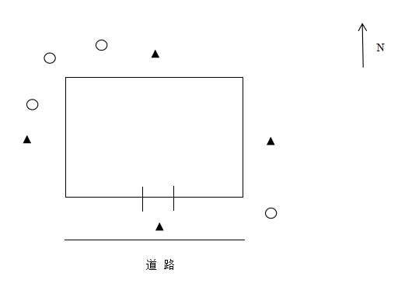
图7-1 项目监测布点图

八、质量保证及质量控制

8.1监测分析方法
监测项目分析方法见表8-1。

表8-1监测项目分析一览表
分类 | 监测项目 | 监测方法名称和标号 | 方法检出限
有组织废气 | 颗粒物 | GB/T 16157-1996 固定污染源排气中颗粒物测定与气态污染物采样方法 | /
有组织废气 | 油烟 | 饮食业油烟排放标准 GB 18483-2001（试行）附录A 饮食业油烟采样方法及分析方法 | /
无组织废气 | 颗粒物 | GB/T 16157-1996 固定污染源排气中颗粒物测定与气态污染物采样方法 | /
废水 | pH | GB/T 6920-1986 水质 pH值的测定 玻璃电极法
废水 | 化学需氧量 | HJ 828-2017水质 化学需氧量的测定 重铬酸盐法 | 4mg/L
废水 | 氨氮 | HJ 535-2009 水质 氨氮的测定 纳氏试剂分光光度法 | 0.025mg/L
废水 | 悬浮物 | GB/T 11901-1989 水质 悬浮物的测定 重量法 | 4mg/L
废水 | 五日生化需氧量 | HJ 505-2009 水质 五日生化需氧量（BOD5）的测定 稀释与接种法 | 0.5mg/L
废水 | 动植物油 | HJ 637-2012 水质 石油类和动植物油的测定 红外分光光度法 | 0.04mg/L
噪声 | 等效连续（A）声级 | GB 12348-2008工业企业厂界环境噪声排放标准 | -

8.2监测仪器
监测分析仪器见表8-2。
表8-2监测分析仪器一览表
类别 | 监测因子 | 仪器名称 | 型号 | 编号 | 计量检定情况
废气 | 颗粒物 | 万分之一电子天平 | FA2204N | YMJC-YQ-01601 | 已检定
废气 | 饮食业油烟 | 红外测油仪 | JLBG-125 | YMJC-YQ-01901 | 已检定
废水 | pH | pH计 | PHS-3C | YMJC-YQ-00601 | 已检定
废水 | 氨氮 | 紫外分光光度计 | TU-1901 | YMJC-YQ-00501 | 已检定
废水 | 悬浮物 | 电热式恒温鼓风干燥箱 | DHG-9003BS-Ⅲ | YMJC-YQ-01302 | 已检定
废水 | 悬浮物 | 万分之一电子天平 | FA2204N | YMJC-YQ-01601 | 已检定
废水 | 五日生化需氧量 | 智能生化培养箱 | SPY-P150C | YMJC-YQ-01401 | 已检定
废水 | 动植物油 | 红外测油仪 | JLBG-125 | YMJC-YQ-01901 | 已检定
噪声 | 噪声 | 声级计 | AWA6228 | YMJC-YQ-01101 | 已检定

8.3人员资质
验收、监测人员均进行上岗培训，经考核合格，获得上岗证。

8.4水质监测分析过程中的质量保证和质量控制
- 严格按照验收方案展开监测工作。
- 废水检测仪器符合国家有关标准或技术要求。
- 采样、运输、保存、分析全过程严格按照《环境监测技术规范（水和废水部分）》和《环境水质监测质量保证手册（第四版）》规定执行。
- 实验室分析过程中采取全程序空白、平行样、加标回收等质控措施。本次监测的质量保证按照《固定污染源监测质量保证与质量控制技术规范》（HJ/T 373-2007），以《水污染物排放总量监测技术规范》作为依据，实施全过程质量控制。按质控要求废水样品增加10%的现场平行样。
监测人员均经过考核并持有合格证书，所有监测仪器均经过计量部门检定，并在有效期内，现场监测仪器使用前必须经过校准，监测数据实行三级审核。
表8-3 监测项目平行及加标检测结果
监测  项目 | 平行样测定 |  |  |  |  |  | 加标回收
监测  项目 | 测定  值1 | 测定  值2 | 均值 | 相对  偏差（%） | 参考  范围（%） | 是否  合格 | 加标  回收率（%） | 参考  范围（%） | 是否  合格
化学需氧量 | 142 | 140 | 141 | 0.71 | ≤10 | √ | / | / | /
五日生化需氧量 | 29.1 | 29.0 | 29.0 | 0.34 | ≤10 | √ | / | / | /
氨氮 | 39.4 | 39.6 | 39.5 | 0.28 | ≤10 | √ | 97.0 | 90~110 | √
悬浮物 | 94 | 92 | 93 | 1.08 | ≤10 | √ | / | / | /
石油类 | 0.44 | 0.44 | 0.44 | 0 | ≤10 | √ | / | / | /

8.5气体监测分析过程中的质量保证和质量控制
- 严格按照验收方案展开监测工作。
- 废气检测仪器均符合国家有关标准或技术要求，检测前按检测因子分别用标准气体和流量计对其进行校核（标定），在测试时保证其采样流量的准确。
- 采样仪器及实验室仪器均经计量部门检定合格且在有效期内使用。
4、固定污染源废气采样和分析过程严格按照《固定源废气监测技术规范》（HJ/T 397-2007）、《固定污染源质量保证和质量控制技术规范（试行）》（HJ/T373-2007）和《空气和废气监测分析方法》（第四版）进行。
5、采样时企业正常生产且工况达满负荷75%以上，各生产工序和各项环保设施均处于正常运行状态。检测断面按照相应标准处于平直或竖直管段（上三下六）。
6、采样仪器及实验室仪器均经计量部门检定合格且在有效期内使用
7、无组织严格按照《大气污染物无组织排放监测技术导则》（HJ/T 55-2000）进行样品采集、运输、分析。
8、采样人员采样时同时记录气象参数和周围的环境情况；采样结束后及时送交实验室，检查样品并做好交接记录。
9、监测数据和监测报告实行三级审核制度。

8.6噪声监测分析过程中的质量保证和质量控制
噪声监测时使用经计量部门检定、并在有效使用期内的声级计，校准仪器为AWA6221A声校准器，测量仪器使用前后均进行校准，检测时气象条件满足检测技术要求，从而确保了检测数据的代表性、可靠性。在使用前后进行校准，前后相差在0.5dB以内，校准结果见表8.6-1。
表8-4 噪声监测仪校准结果（标准声源：94.0dB）单位：dB（A）
测量日期 | 校准声级（dB）A
测量日期 | 测量前 | 测量后 | 差值
2017年12月21日昼间 | 93.7 | 93.9 | 0.2
2017年12月21日夜间 | 93.8 | 94.0 | 0.2
2017年12月21日昼间 | 93.9 | 94.0 | 0.1
2017年12月21日夜间 | 93.8 | 93.9 | 0.1

九、验收监测结果

9.1生产工况
9.1.1验收监测工况要求
根据国家环保总局关于建设项目环境保护设施竣工验收监测的要求，监测时工况稳定、生产负荷必须达75%以上、环境保护设施运行正常下进行监测，以保证数据的真实、可靠性。生产负荷达不到75%的，应注明是在多大的生产负荷下进行的监测，待达到75%以上再另行监测；投入运行后短期无法调整工况满足设计生产能力的75%以上的部分，验收监测应在主体工程运行稳定、环境保护设施运行正常的条件下进行，对运行的环境保护设施和尚无污染负荷部分的环保设施，验收监测采取注明实际监测工况与检查相结合的方法进行。
9.1.2监测期间工况条件
我公司于2017年12月21~22日连续两天对该项目开展验收监测工作。监测期间的生产工况条件详情见表9-1。
表9-1：验收监测期间生产工况一览表
日期  项目 | 12月21日 |  |  | 12月22日
日期  项目 | 设计生产能力（台/天） | 实际生产量（台/天） | 生产负荷（%） | 设计生产能力（套/天） | 实际生产量（套/天） | 生产负荷（%）
粮食烘干机5HM-15 | 2 | 2 | 86 | 2 | 2 | 86
粮食烘干机5HM-30 | 1 | 1 | 100 | 1 | 1 | 100

验收监测期间企业生产正常，污染物处理设施运转正常，生产负荷达到75%以上，主体工程运行稳定、配套环保设施正常运行，均达到验收条件要求，满足验收监测生产工况条件要求。

9.2环境保护设施调试效果

9.2.1污染物达标排放监测结果
9.2.1.1废水监测结果
项目废水监测结果详情见表9-1。
表9-2：废水监测结果
监测类别：废水（单位：mg/L，pH无量纲）
监测点位 | 采样时间 |  | pH | COD_{Cr} | 氨氮 | SS | BOD₅ | 动植物油
污水总排口 | 2017.12.21 | 第一次 | 7.70 | 118 | 39.6 | 64 | 25.6 | 0.44
污水总排口 | 2017.12.21 | 第二次 | 7.73 | 149 | 42.3 | 96 | 31.2 | 0.42
污水总排口 | 2017.12.21 | 第三次 | 7.72 | 134 | 39.5 | 82 | 29.0 | 0.43
污水总排口 | 2017.12.22 | 第一次 | 6.98 | 135 | 40.0 | 76 | 30.6 | 0.89
污水总排口 | 2017.12.22 | 第二次 | 7.27 | 125 | 38.0 | 80 | 33.6 | 0.84
污水总排口 | 2017.12.22 | 第三次 | 7.51 | 141 | 43.8 | 93 | 36.5 | 0.56
《污水综合排放标准》（GB8978-1996）表4中三标准 |  |  | 6~9 | 500 | - | 400 | 300 | 100

监测结果表明：验收监测期间，废水中污染物pH、COD、BOD₅、氨氮、SS、动植物油等的排放浓度均小于标准限值，满足《污水综合排放标准》（GB8978-1996）表4中三级标准限值要求。
9.2.1.2废气
1）有组织废气
表9-3 废气总排口有组织废气监测结果统计表
检测因子 | 监测点位 | 监测项目 | 单位 | 2017.12.21 |  |  |  | 2017.12.22 |  |  | 限值
 |  |  |  | 第一次 | 第二次 | 第三次 | 第一次 |  | 第二次 | 第三次 | /
颗粒物 | 集气罩排气筒1号 | 排放浓度 | mg/m³ | 5.76 | 7.54 | 8.61 | 8.67 |  | 7.28 | 6.46 | 120
颗粒物 | 集气罩排气筒1号 | 排放速率 | kg/h | 6.73×10⁻² | 8.59×10⁻² | 9.89×10⁻² | 0.102 |  | 8.50×10⁻² | 7.68×10⁻² | 3.5
颗粒物 | 集气罩排气筒1号 | 标干流量 | m³/h | 11674 | 11384 | 11492 | 11712 |  | 11674 | 11892 | /
颗粒物 | 集气罩排气筒2号 | 排放浓度 | mg/m³ | 7.67 | 7.56 | 8.71 | 6.28 |  | 8.63 | 7.18 | 120
颗粒物 | 集气罩排气筒2号 | 排放速率 | kg/h | 8.73×10⁻² | 8.54×10⁻² | 9.85×10⁻² | 7.37×10⁻² |  | 0.101 | 8.47×10⁻² | 3.5
颗粒物 | 集气罩排气筒2号 | 标干流量 | m³/h | 11387 | 11294 | 11312 | 11738 |  | 11684 | 11792 | /
备注 | 废气总排口排气筒高度为15m

监测结果标明：验收监测期间集气罩排气筒1、2号有组织颗粒物排放浓度均满足《大气污染物综合排放标准》（GB16297-1996）表2中的二级标准有组织排放监控浓度限值。
9-4油烟监测结果
检测日期 | 检测点位 | 频次 | 排放浓度  mg/m³ | 排放速率  kg/h | 处理效率  %
2017.12.21 | 油烟净化器进口 | 第一次 | 1.19 | 2.39×10⁻³ | /
2017.12.21 | 油烟净化器出口 | 第一次 | 0.42 | 8.50×10⁻⁴ | 64
2017.12.22 | 油烟净化器进口 | 第一次 | 1.30 | 2.61×10⁻³ | /
2017.12.22 | 油烟净化器出口 | 第一次 | 0.43 | 8.66×10⁻⁴ | 67
标准限值 |  |  | 2.0
达标情况 |  |  | 达标

监测结果表明：验收监测期间，油烟排口油烟两日最大排放浓度均低于2.0mg/m³，符合《饮食业油烟排放标准》（GB18483-2001）中的标准。
2）无组织废气
表9-5 无组织废气颗粒物监测结果
监测结果 （单位：mg/m³）
监测点位 | 检测因子 | 2017.12.21 |  |  | 2017.12.22
上风向1# | 颗粒物 | 0.203 | 0.195 | 0.205 | 0.195 | 0.188 | 0.192
下风向2# | 颗粒物 | 0.268 | 0.276 | 0.266 | 0.279 | 0.277 | 0.282
下风向3# | 颗粒物 | 0.257 | 0.248 | 0.255 | 0.264 | 0.281 | 0.277
下风向4# | 颗粒物 | 0.311 | 0.299 | 0.306 | 0.316 | 0.337 | 0.335
标准限值 |  | 1.0
达标情况 |  | 达标 |  |  | 达标

监测结果表明：验收监测期间，无组织废气颗粒物排放浓度均小于标准限值，满足《大气污染物综合排放标准》（GB16297-1996）表2中无组织排放监控浓度限值要求。
项目无组织监测期间气象参数表见下表；
表9-6项目无组织监测气象参数
日期 | 频次 | 风向 | 风速m/s | 气温°C | 气压kpa | 大气状况
2017.12.21 | 第一次 | 东南风 | 2.2 | 10 | 102.2 | 晴
2017.12.21 | 第二次 | 东南风 | 2.0 | 11 | 102.2 | 晴
2017.12.21 | 第三次 | 东南风 | 2.1 | 13 | 102.2 | 晴
2017.12.22 | 第一次 | 东南风 | 1.8 | 10 | 102.1 | 晴
2017.12.22 | 第二次 | 东南风 | 1.7 | 13 | 102.1 | 晴
2017.12.22 | 第三次 | 东南风 | 1.9 | 14 | 102.1 | 晴

9.2.1.3厂界噪声
表9-7 噪声监测结果
监测时间 | 监测点位 | 监测结果(dB(A))
监测时间 | 监测点位 | 昼间 | 夜间
2017.12.21 | 1#厂界东 | 50.7 | 46.2
2017.12.21 | 2#厂界南 | 58.0 | 46.1
2017.12.21 | 3#厂界西 | 55.8 | 46.5
2017.12.21 | 4#厂界北 | 63.8 | 49.6
2017.12.22 | 1#厂界东 | 54.6 | 43.6
2017.12.22 | 2#厂界南 | 57.9 | 43.4
2017.12.22 | 3#厂界西 | 54.7 | 46.8
2017.12.22 | 4#厂界北 | 64.7 | 48.4
标准值(dB(A)) |  | 65 | 55
达标情况 |  | 达标

监测结果表明：验收监测期间，项目厂界昼间和夜间的噪声均达到《工业企业厂界环境噪声排放标准》（GB12348-2008）中3类功能区标准要求。
9.2.1.4固体废物
本项目运营期固体废弃物主要为员工的生活垃圾、废边角料、铁屑和废机油。生活垃圾袋装分类收集后交由环卫部门统一处置,收集后的铁屑暂时存放在厂区指定区域，废边角料存放在固废存储区域，出售给相关回收公司。废机油属于危险废物，集中收集后暂存危废暂存间，后委托有资质单位集中处置。
9.2.1.5污染物排放总量核算
本项目外排废水经化粪池预处理后接市政污水管道进入东部新城污水处理厂，因此，本项目COD_{Cr}、氨氮总量控制指标统一纳入东部新城污水处理厂总量控制。粉尘总量申请排放0.0275t/a。
通过监测结果计算得出项目粉尘排放总量为0.0201t/a；小于环评中规定的总量控制要求。

十、 验收监测结论

10.1验收监测结论
安徽正阳机械科技有限公司农业机械生产加工项目竣工验收监测期间，根据现场核查可知项目生产负荷稳定且达到设计产量75%以上，满足“三同时”竣工验收监测要求，各项环保设施正常运转，监测结果具有代表性。
10.1.1废水
监测结果表明：验收监测期间，废水中污染物pH、COD、BOD₅、氨氮、SS、动植物油等的排放浓度均小于标准限值，满足《污水综合排放标准》（GB8978-1996）表4中三级标准限值要求。
10.1.2废气
- 有组织废气
监测结果标明：验收监测期间集气罩排气筒1、2号有组织颗粒物排放浓度均满足《大气污染物综合排放标准》（GB16297-1996）表2中的二级标准有组织排放监控浓度限值。
监测结果表明：验收监测期间，油烟排口油烟两日最大排放浓度均低于2.0mg/m³，符合《饮食业油烟排放标准》（GB18483-2001）中的标准。
（2）无组织废气
监测结果表明：验收监测期间，无组织废气颗粒物排放浓度均小于标准限值，满足《大气污染物综合排放标准》（GB16297-1996）表2中无组织排放监控浓度限值要求。
10.1.3噪声
监测结果表明：验收监测期间，项目厂界昼间和夜间的噪声均达到《工业企业厂界环境噪声排放标准》（GB12348-2008）中3类功能区标准要求。
10.1.4固体废弃物
本项目运营期固体废弃物主要为员工的生活垃圾、废边角料、铁屑和废机油。生活垃圾袋装分类收集后交由环卫部门统一处置,收集后的铁屑暂时存放在厂区指定区域，废边角料存放在固废存储区域，出售给相关回收公司。废机油属于危险废物，集中收集后暂存危废暂存间，后委托有资质单位集中处置。
综上所述，项目产生的固体废物做到了妥善处置。

10.2建议
1、加强对各项污染治理设施的日常运行维护管理，保障设施正常稳定运行，确保各项污染物做到稳定达标排放；
2、建立环保档案盒，将所有的环境类资料、文件统一归类入档。
3、应加强职工掊训，提高全员环保、安全意识。

建设项目环境保护“三同时”竣工验收登记表
填表单位（盖章）：安徽省远明检测技术有限公司 填表人（签字）： 项目经办人（签字）：
建 设 项 目 | 项目名称 |  |  |  | 安徽正阳机械科技有限公司农业机械生产加工项目 |  |  |  |  |  |  |  |  |  |  |  |  |  |  |  |  |  |  |  | 建设地点 |  |  |  |  | 六安集中示范园区桑河路1号
建 设 项 目 | 行业类别 |  |  |  | 其它农、林、牧、渔业机械制造【C3579】 |  |  |  |  |  |  |  |  |  |  |  |  |  |  |  | 建设性质 |  |  |  |  |  |  |  |  | 新建
建 设 项 目 | 设计生产能力 |  |  |  | 年产1000台粮食烘干机及配套装置 |  |  |  |  | 建设项目开工日期 |  |  |  |  |  |  | 2017年6月 |  |  |  | 实际生产能力 |  |  |  |  |  |  |  |  | 年产1000台粮食烘干机及配套装置 |  |  |  | 投入试运行日期 |  |  |  | ——
建 设 项 目 | 投资总概算（万元） |  |  |  | 500 |  |  |  |  |  |  |  |  |  |  |  |  |  |  |  | 环保投资总概算（万元） |  |  |  |  |  |  |  |  | 11.2 |  |  |  | 所占比例（%） |  |  |  | 2.24％
建 设 项 目 | 环评审批部门 |  |  |  | 六安市金安区环境保护局 |  |  |  |  |  |  |  |  |  |  |  |  |  |  |  | 批准文号 |  |  |  |  |  |  |  |  | —— |  |  |  | 批准时间 |  |  |  | 2017-6-22
建 设 项 目 | 初步设计审批部门 |  |  |  | —— |  |  |  |  |  |  |  |  |  |  |  |  |  |  |  | 批准文号 |  |  |  |  |  |  |  |  | —— |  |  |  | 批准时间 |  |  |  | ——
建 设 项 目 | 环保设施设计单位 |  |  |  | —— |  |  |  |  |  |  |  |  |  | 环保设施施工单位 |  |  |  |  |  |  | —— |  |  |  |  |  |  |  | 环保设施监测单位 |  |  |  | 安徽省远明检测技术有限公司
建 设 项 目 | 实际总投资（万元） |  |  |  | 500 |  |  |  |  |  |  |  |  |  | 实际环保投资（万元） |  |  |  |  |  |  |  |  |  |  |  |  |  |  | 11.2 |  |  |  | 所占比例（%） |  |  |  | 2.24％
建 设 项 目 | 废水治理（万元） |  |  |  | 1.2 |  |  | 废气治理（万元） |  |  | 5 |  |  | 噪声治理（万元） |  |  |  |  | 2 |  |  |  |  | 固废治理（万元） |  |  |  |  | 3 |  | 绿化及生态（万元） |  |  |  | 0 |  | 其它（万元） |  |  | 0
建 设 项 目 | 新增废水处理设施能力 |  |  |  |  | —— |  |  |  |  |  |  |  |  |  |  |  |  |  |  |  |  | 新增废气处理设施能力 |  |  |  |  |  |  | —— |  |  | 年平均工作 |  |  |  |  | 300d
建设单位 |  |  | 安徽正阳机械科技有限公司 |  |  |  |  |  |  |  |  |  | 邮政编码 |  |  |  |  |  |  |  |  |  | 联系电话 |  |  |  |  |  |  |  |  | 环评单位 | 安徽禹水华阳环境工程技术有限公司
污染物排放达标与总量控制  （工业建设项目详填） |  | 污 染 物 |  |  | 原有排  放量  (1) |  | 本期工程实际排放浓度  (2) |  | 本期工程允许排放浓度  (3) |  |  | 本期工程  产生量  (4) |  |  |  | 本期工程自身削减量  (5) |  |  |  | 本期工程实际排放量  (6) |  |  |  |  |  | 本期工程核定排放总量  (7) |  | 本期工程“以新带老”削减量  (8) |  |  |  | 全厂实际  排放总量  (9) | 全厂核定  排放总量  (10) |  |  | 区域平衡替代削减量  (11) |  |  | 排放  增减量  (12)
 |  | 废 气 |  |  | —— |  | —— |  | —— |  |  | —— |  |  |  | —— |  |  |  | —— |  |  |  |  |  | —— |  | —— |  |  |  | —— | —— |  |  | —— |  |  | ——
 |  | 二氧化硫 |  |  | —— |  | —— |  | —— |  |  | —— |  |  |  | —— |  |  |  | —— |  |  |  |  |  | —— |  | —— |  |  |  | —— | —— |  |  | —— |  |  | ——
 |  | 烟 尘 |  |  | —— |  | —— |  | —— |  |  | —— |  |  |  | —— |  |  |  | —— |  |  |  |  |  | —— |  | —— |  |  |  | —— | —— |  |  | —— |  |  | ——
 |  | 工业粉尘 |  |  | —— |  | —— |  | —— |  |  | —— |  |  |  | —— |  |  |  | —— |  |  |  |  |  | —— |  | —— |  |  |  | —— | —— |  |  | —— |  |  | ——
 |  | 氮氧化物 |  |  | —— |  | —— |  | —— |  |  | —— |  |  |  | —— |  |  |  | —— |  |  |  |  |  | —— |  | —— |  |  |  | —— | —— |  |  | —— |  |  | ——
 |  | 工业固体废物 |  |  | —— |  | —— |  | —— |  |  | —— |  |  |  | —— |  |  |  | —— |  |  |  |  |  | —— |  | —— |  |  |  | —— | —— |  |  | —— |  |  | ——
 |  | 与项目有关的其它特征污染物 |  | —— | —— |  | —— |  | —— |  |  | —— |  |  |  | —— |  |  |  | —— |  |  |  |  |  | —— |  | —— |  |  |  | —— | —— |  |  | —— |  |  | ——
 |  |  |  | —— | —— |  | —— |  | —— |  |  | —— |  |  |  | —— |  |  |  | —— |  |  |  |  |  | —— |  | —— |  |  |  | —— | —— |  |  | —— |  |  | ——
 |  |  |  | —— | —— |  | —— |  | —— |  |  | —— |  |  |  | —— |  |  |  | —— |  |  |  |  |  | —— |  | —— |  |  |  | —— | —— |  |  | —— |  |  | ——
 |  |  |  | —— | —— |  | —— |  | —— |  |  | —— |  |  |  | —— |  |  |  | —— |  |  |  |  |  | —— |  | —— |  |  |  | —— | —— |  |  | —— |  |  | ——
注：1、排放增减量：（+）表示增加，（-）表示减少 2、(12)=(6)-(8)-(11)，（9）=(4)-(5)-(8)-(11)+（1）
3、计量单位：废水排放量——万吨/年；废气排放量——万标立方米/年；工业固体废物排放量——万吨/年；水污染物排放浓度——毫克/升； 大气污染物排放浓度——毫克/立方米；水污染物排放量——吨/年；大气污染物排放量——吨/年

附件1.六安市金安区环境保护局，金环管【2017】52 号《关于安徽正阳机械科技有限公司农业机械生产加工项目环境影响报告表的批复》（2017 年6月22日）
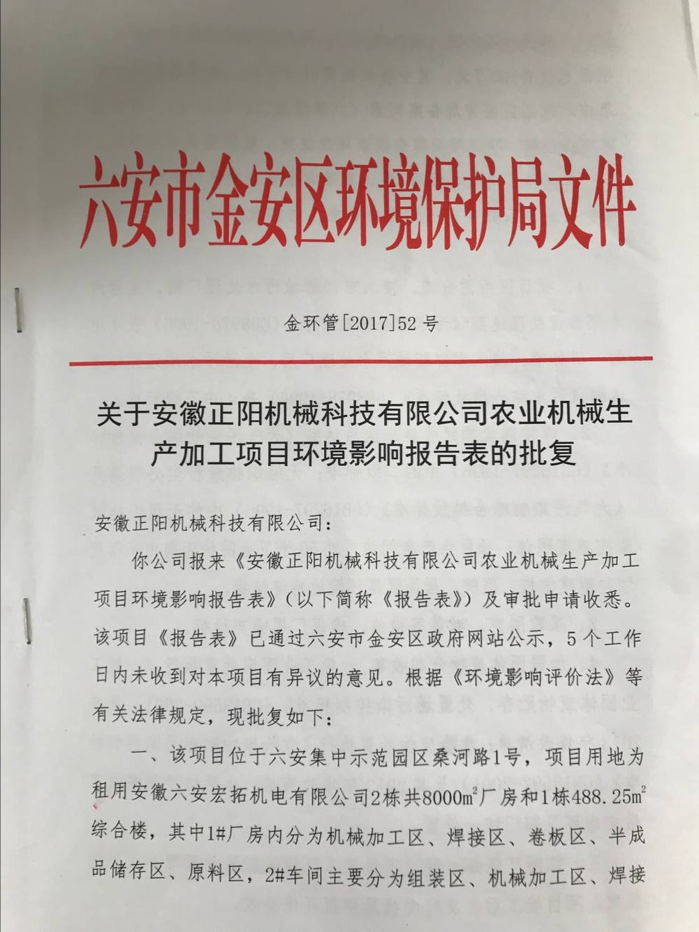

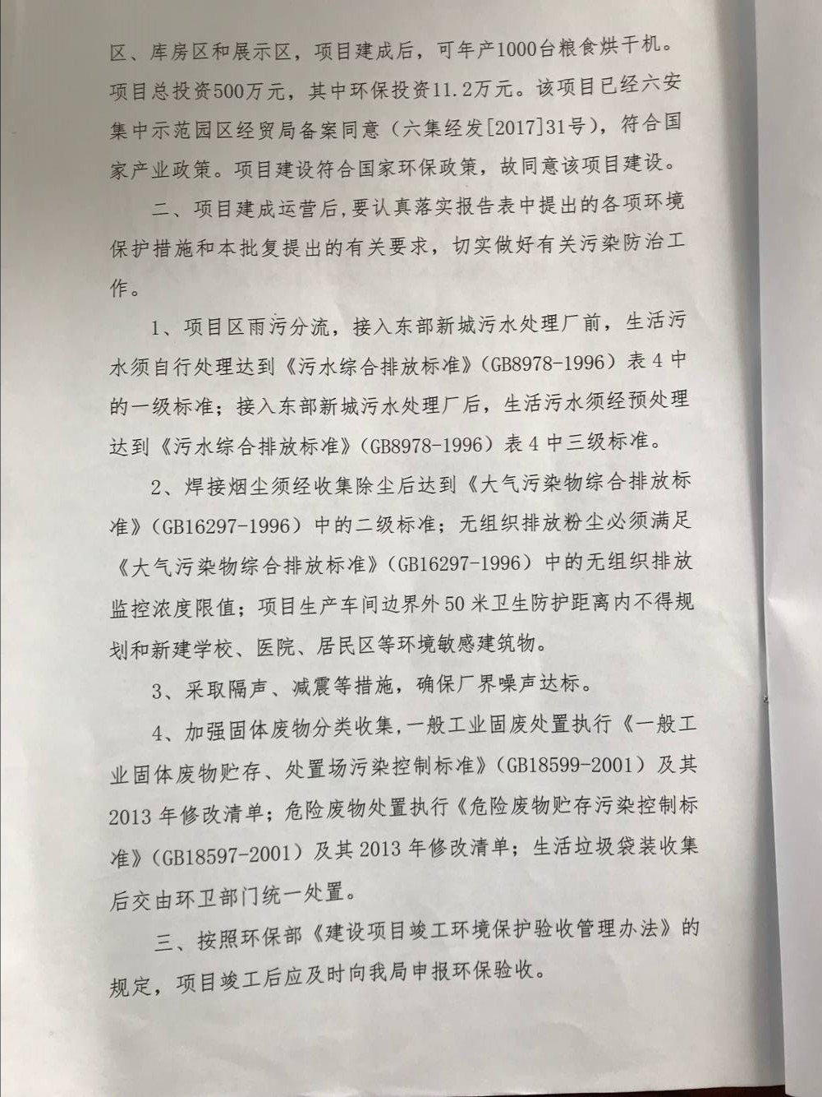

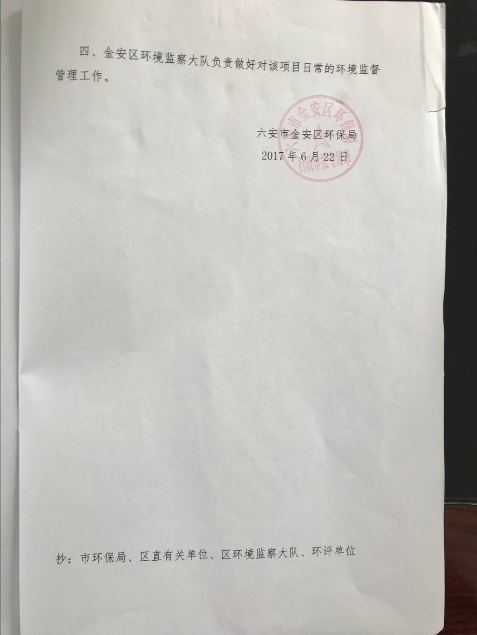

附件2 生产报表
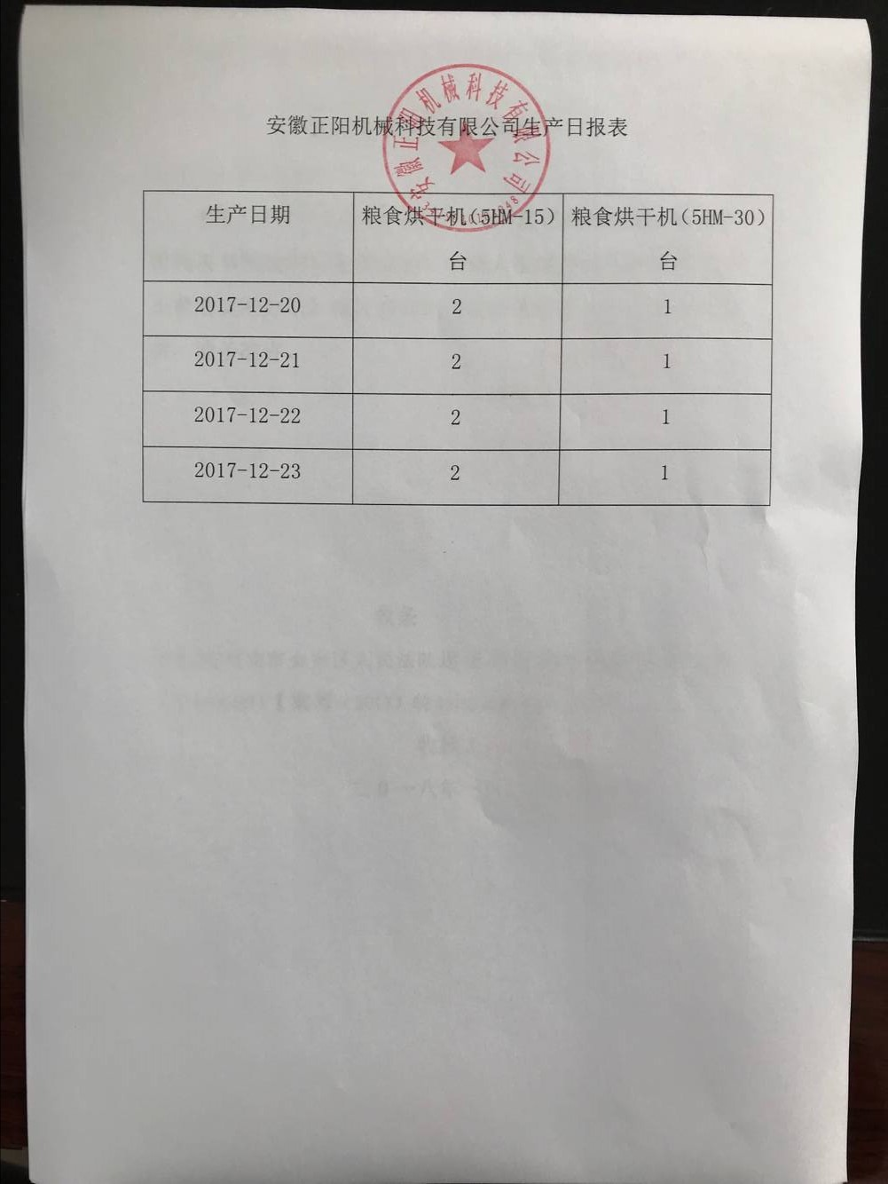

附件3 检测报告

附件4委托书
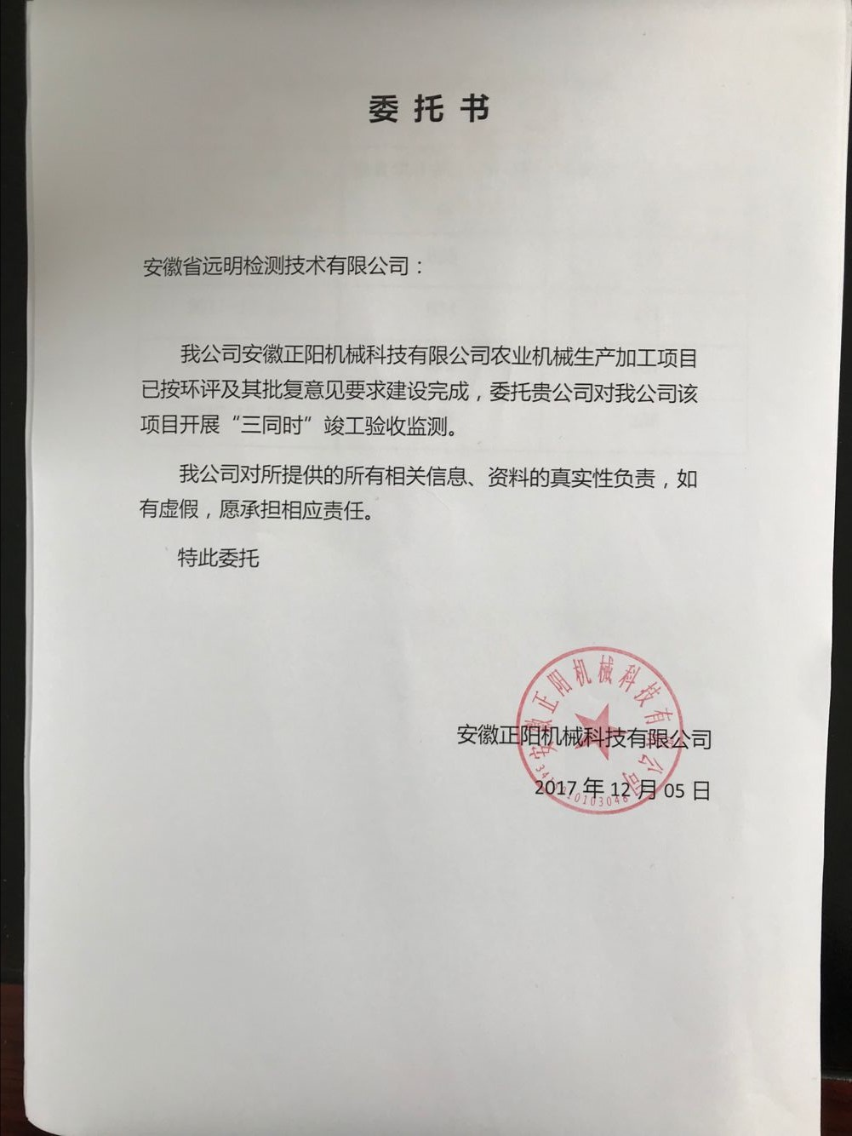

附件5验收监测采样照片
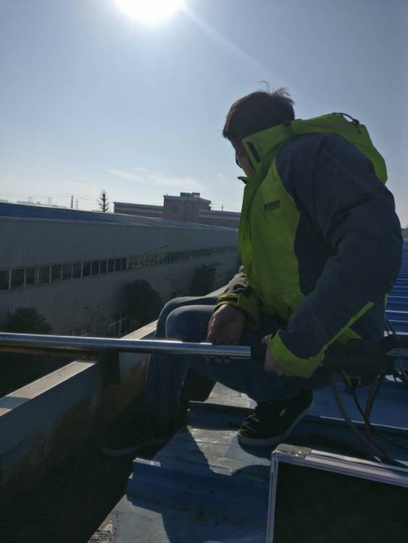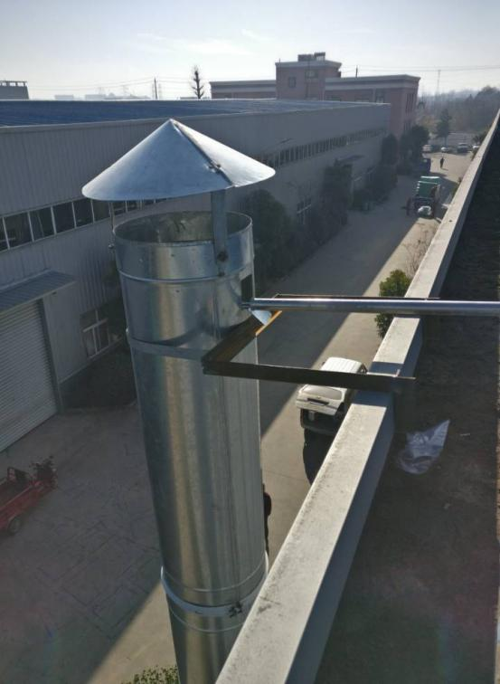
焊接烟尘集气罩排气筒监测

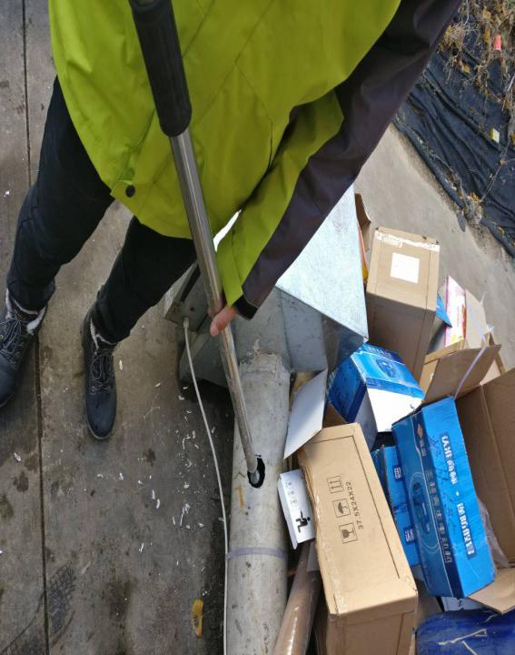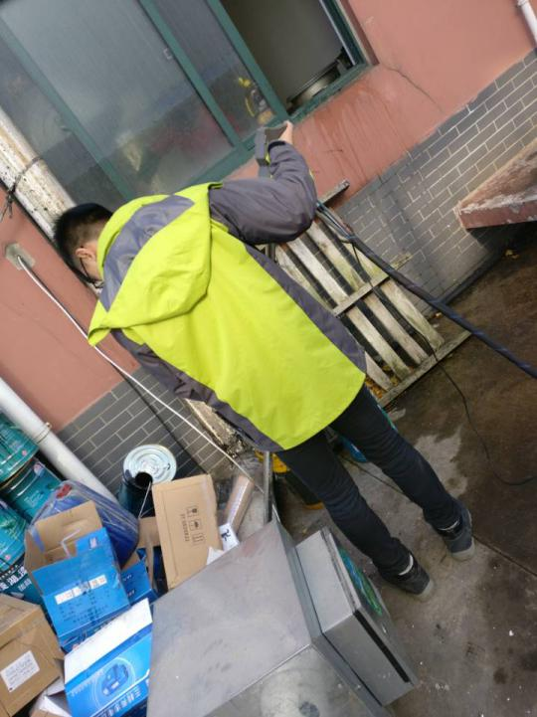
油烟监测

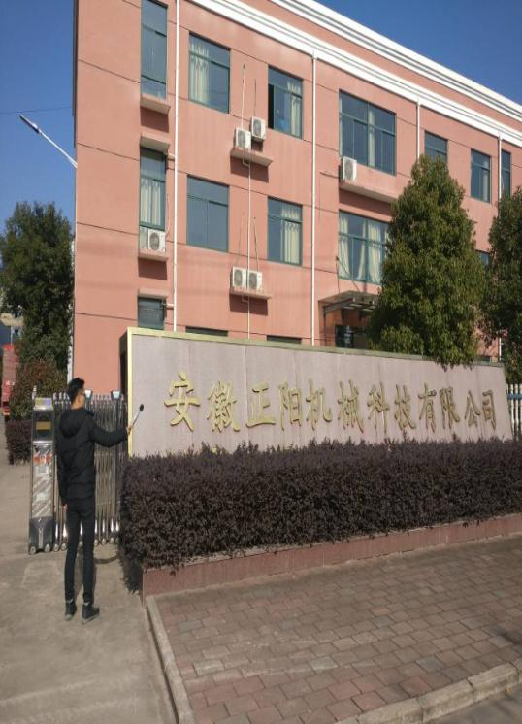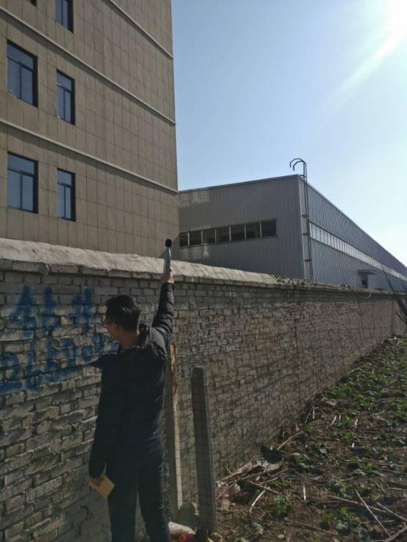
厂界噪声监测
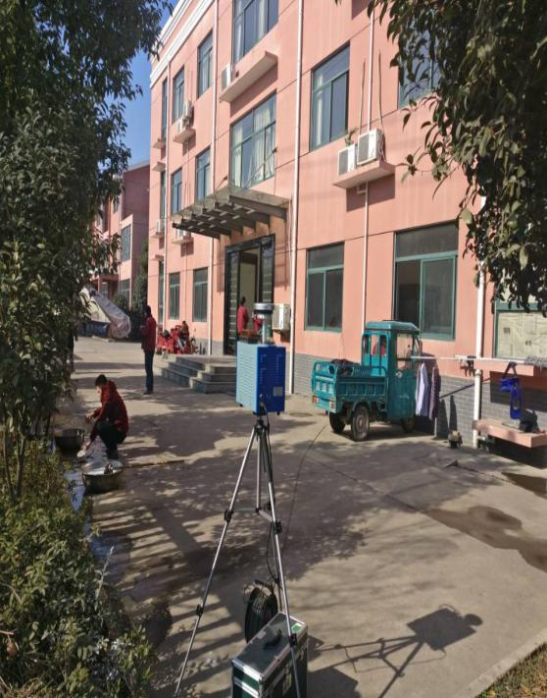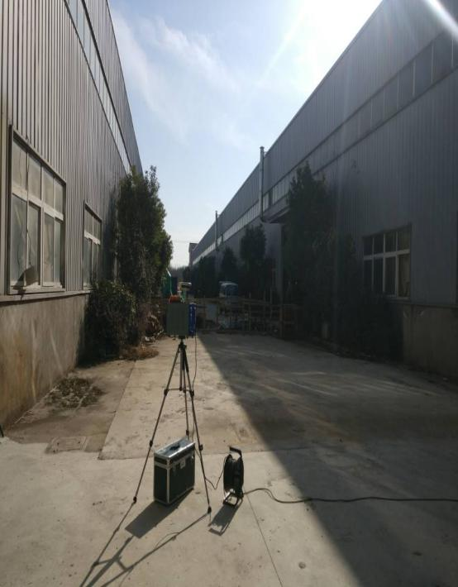

无组织颗粒物监测

附件6地理位置
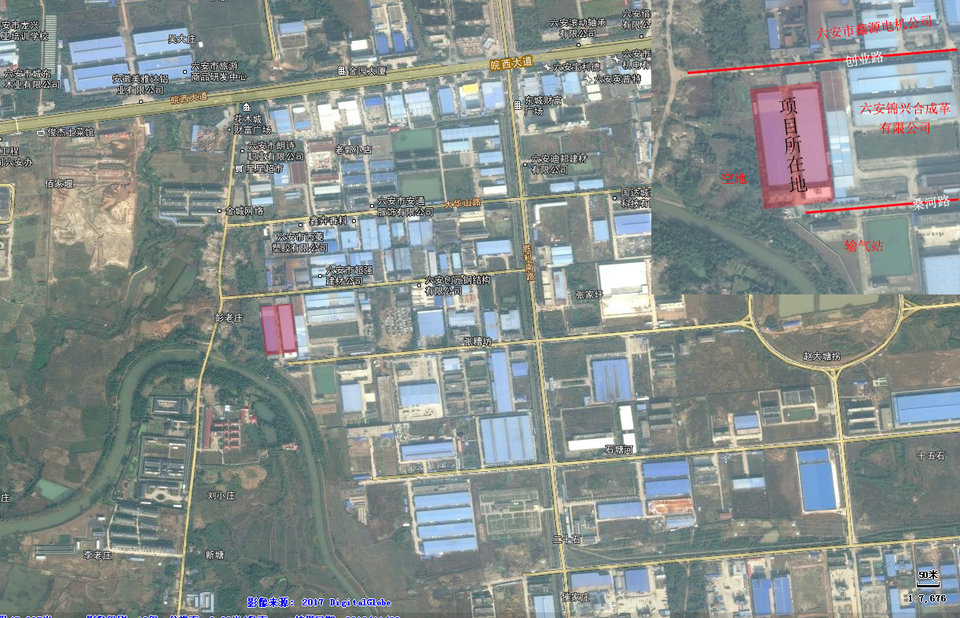
附件7 厂区平面布置图

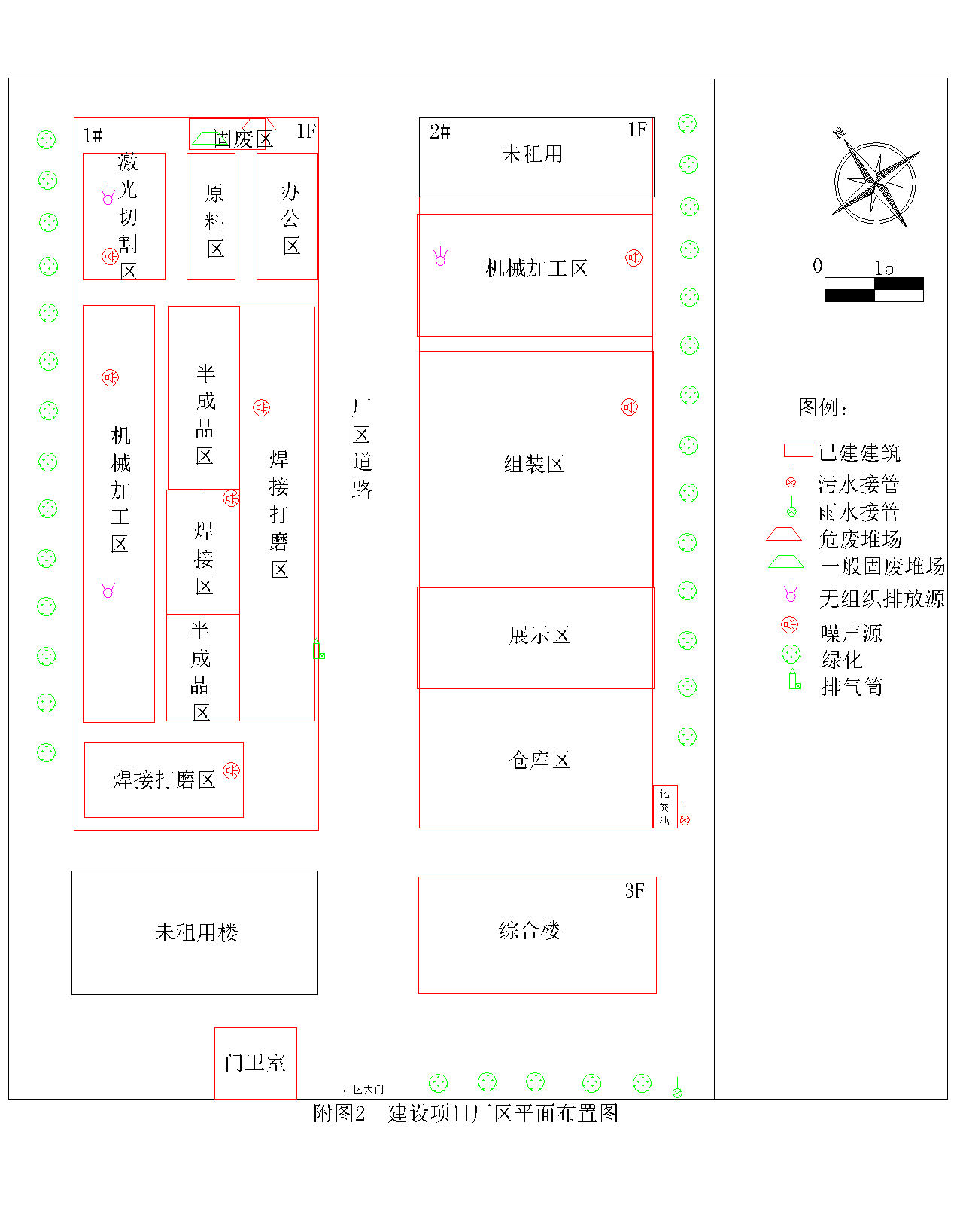
附件八 危废暂存车间
